ZAGADKI WIELKANOCNE

Wielkanocna zupa,  
w niej kiełbaska pływa.  
Jest tam też jajeczko,  
żółte jak słoneczko.

Co to za gałązka,  
co kotków ma bez liku  
i chociaż nie zamruczy –  
miła jest w dotyku?

Leży w koszyczku  
pięknie wystrojone,  
malowane, pisane,  
drapane lub kraszone.

Jeden taki dzień  
w całym roku mamy,  
że gdy nas obleją,  
to się nie gniewamy.

Mały, żółty ptaszek  
z jajka się wykluwa,  
zamiast piór ma puszek,  
więc jeszcze nie fruwa.

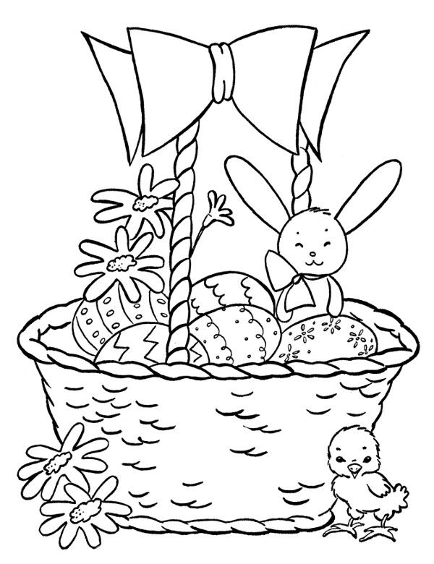

Wyrośnięta pani,  
lukrem jest polana.  
Na świątecznym stole  
pyszni się od rana.

Kiedy się w Wielkanoc  
jajkiem wymieniamy,  
mówiąc miłe słowa,  
bliskim je składamy.

Wiklinowy koszyk  
pięknie ozdobiony,  
święconymi produktami  
po brzegi wypełniony.